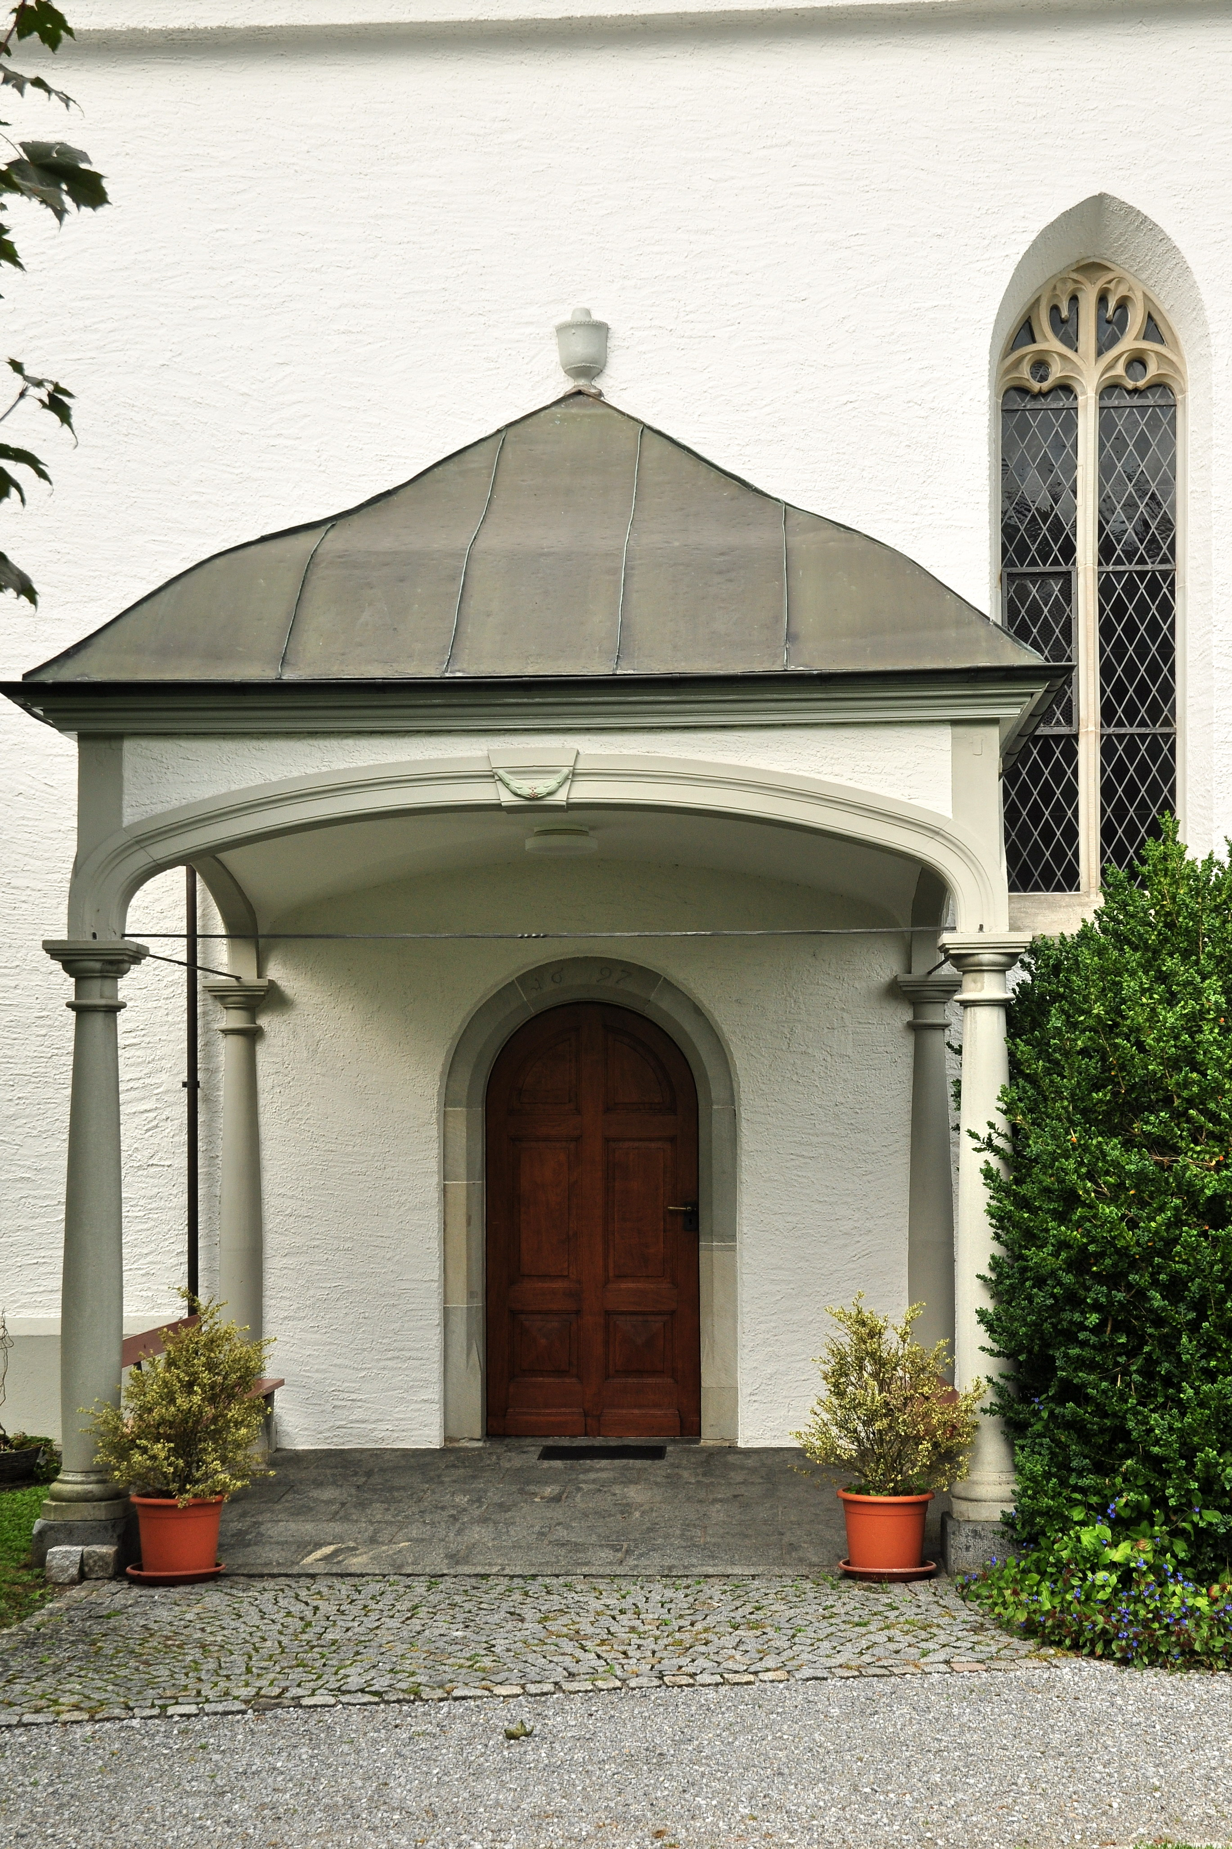 Kirchenchor Dürnten
April 2014

´Anrede_1ª
´Vornameª ´Nameª
´Adresse_1ª
´Adresse_2ª

´Anrede_2ª ´Nameª
Liebe Passivmitglieder, Gönner und Freunde des Kirchenchors

Gerne informieren wir Sie über unsere Auftritte in Dürnten. In bester Erinnerung ist uns die Serenade mit weltlichen Gesängen vom September 2011 im alten Gartencenter Meier in Tann.

Dieses Jahr werden wir im neuen Gartencenter Meier im Lättenmoos auftreten

Die Serenade findet am Samstag 20. September 2014 statt.

Wir werden Chorgesänge aus der Romantik mit Bläserbegleitung (Kleine Harmonie) singen.

Weitere Anlässe des Kirchenchors in diesem Jahr:

Ostersonntag, 20. April 2014 9.45 Uhr, Gottesdienst mit Pfr. Felix Gietenbruch.
Der Kirchenchor singt aus dem Gloria D-Dur von Antonio Vivaldi
Sonntag, 22. Juni 2014 9.45 Uhr, Mitwirkung des Kirchenchors im Gottesdienst
Sonntag, 23. November 2014 9.45 Uhr, Mitwirkung des Kirchenchors im Gottesdienst

Leitung: Othmar Mächler
Begleitung an der Orgel: Heidi Brunner

Am Samstag, 14. Juni 2014 15.00 Uhr ist der Kirchenchor im Alters- und Pflegeheim Nauengut zu Gast. Es wird wieder das gemeinsame Singen mit den Bewohnerinnen und Bewohnern im Zentrum stehen.

Zur Serenade und zu den Gottesdiensten sind Sie herzlich eingeladen.

Auch dieses Jahr erlauben wir uns, Ihnen einen Einzahlungsschein beizulegen. Wir sind allen geschätzten Passivmitgliedern und Gönnern dankbar für ihre grosszügigen Beiträge und Spenden. (Passiv-Beitrag Fr. 30.-)
Wir freuen uns auf unsere Auftritte in diesem Jahr und danken Ihnen herzlich für Ihre Unterstützung
und Ihr Interesse.

Freundlich grüsst Sie
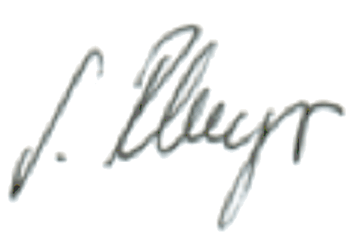
der Kirchenchor Dürnten Präsident Aktuarin
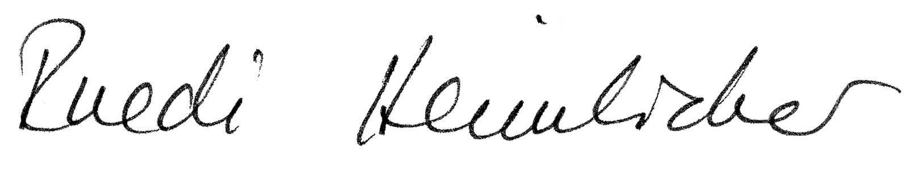
Ruedi Heimlicher Sonja Rhyner

